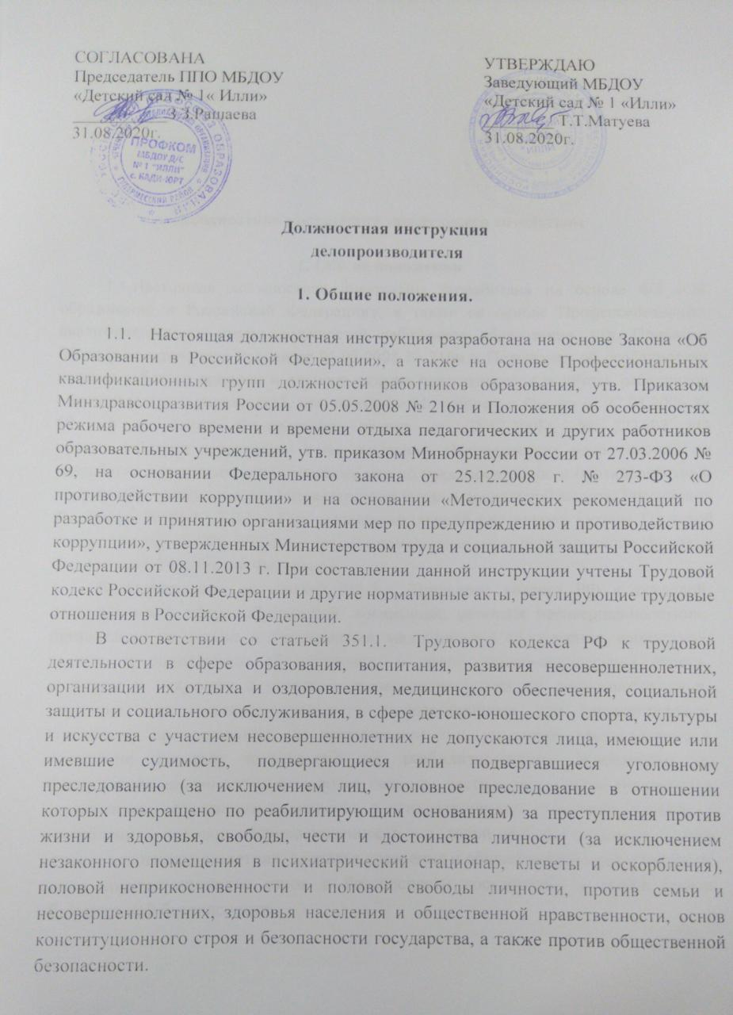

На основании статьи 76 Трудового кодекса РФ работодатель обязан -отстранить от работы (не допускать к работе) работника: появившегося на работе в состоянии алкогольного, наркотического или иного токсического опьянения;
-не прошедшего в установленном порядке обучение и проверку знаний и навыков в области охраны труда;
-не прошедшего в установленном порядке обязательный медицинский осмотр (обследование), а также обязательное психиатрическое освидетельствование в случаях, предусмотренных настоящим Кодексом, другими федеральными законами и иными нормативными правовыми актами Российской Федерации;
-при выявлении в соответствии с медицинским заключением, выданным в порядке, установленном федеральными законами и иными нормативными правовыми актами Российской Федерации, противопоказаний для выполнения работником работы, обусловленной трудовым договором;
по требованию органов или должностных лиц, уполномоченных федеральными законами и иными нормативными правовыми актами Российской Федерации;
-в других случаях, предусмотренных настоящим Кодексом, другими федеральными законами и иными нормативными правовыми актами Российской Федерации.
-Работодатель отстраняет от работы (не допускает к работе) работника на весь период времени до устранения обстоятельств, явившихся основанием для отстранения от работы или недопущения к работе, если иное не предусмотрено настоящим Кодексом, другими федеральными законами.
В период отстранения от работы (недопущения к работе) заработная плата работнику не начисляется, за исключением случаев, предусмотренных настоящим Кодексом или иными федеральными законами. В случаях отстранения от работы работника, который не прошел обучение и проверку знаний и навыков в области охраны труда либо обязательный медицинский осмотр (обследование) не по своей вине, ему производится оплата за все время отстранения от работы как за простой.
Лица из числа указанных в абзаце третьем части второй статьи 331
Трудового Кодекса РФ, имевшие судимость за совершение преступлений небольшой тяжести и преступлений средней тяжести против жизни и здоровья, свободы, чести и достоинства личности (за исключением незаконной госпитализации в медицинскую организацию, оказывающую психиатрическую помощь в стационарных условиях, и клеветы), семьи и несовершеннолетних, здоровья населения и общественной нравственности, основ конституционного строя и безопасности государства, мира и безопасности человечества, а также против общественной безопасности, и лица, уголовное преследование в отношении которых по обвинению в совершении этих преступлений прекращено по не реабилитирующим основаниям, могут быть допущены к трудовой деятельности в сфере образования, воспитания, развития несовершеннолетних, организации их отдыха и оздоровления, медицинского обеспечения, социальной защиты и социального обслуживания, в сфере детско-юношеского спорта, культуры и искусства с участием несовершеннолетних при наличии решения комиссии по делам несовершеннолетних и защите их прав, созданной высшим исполнительным органом государственной власти субъекта Российской Федерации, о допуске их к соответствующему виду деятельности
  - Делопроизводитель относится к категории вспомогательного персонала. Назначается и освобождается от занимаемой должности заведующим ДОУ. На должность делопроизводителя назначается лицо, имеющее среднее общее образование без предъявления требований к стажу работы.
  - Делопроизводитель непосредственно подчиняется заведующему ДОУ.
  - В своей деятельности делопроизводитель руководствуется:
- законодательными и нормативно - методическими документами, рассматривающими вопросы делопроизводства и регламентирующими правила составления и оформления документов и организацию работы с ними;
- Уставом ДОУ;
- правилами внутреннего трудового распорядка;
- приказами и распоряжениями заведующего ДОУ;
- настоящей должностной инструкцией.
  - Делопроизводитель дошкольного учреждения должен знать:
- трудовое законодательство;
- основные правила постановки документальной части общего делопроизводства;
- инструкцию по делопроизводству;
- структуру учреждения;
- Правила внутреннего трудового распорядка.

- Функции.

  - На делопроизводителя возлагаются функции: обеспечение, учета, регистрации, контроля исполнения поручений руководства дошкольного учреждения, информационно-справочное обслуживание по документам, их хранение.
3. Должностные обязанности.

Для выполнения возложенных на него функций делопроизводитель обязан:
- Принимать и регистрировать корреспонденцию, передает руководителю дошкольного учреждения.
- Осуществлять документационное обеспечение кадровой деятельности дошкольного учреждения.
- Организовать подготовку необходимых документов для руководства.
- Отвечать за качество подготовки, правильность составления, согласования и оформления документов, образующихся в процессе деятельности дошкольного учреждения.
- Осуществлять контроль:
- исполнения документов, поручений и заданий руководства дошкольного учреждения, систематически докладывать руководителю о состоянии их исполнения;
- за соблюдением сроков исполнения обращений граждан.
- Вести учет получаемой и отправляемой корреспонденции, систематизировать и хранить документы текущего архива, картотеку учета прохождения документов.
- Подготавливать и сдавать в архив документальные материалы, законченные делопроизводством, и регистрационную картотеку.
- Обеспечивать сохранность проходящей служебной документации.

4.Права.

Работнику предоставляются права, закреплённые в Конституции Российской Федерации, Законодательстве РФ о труде, Правилах внутреннего трудового распорядка и трудовом договоре.
Делопроизводитель имеет право:
- Требовать от администрации создания условий для выполнения прямых обязанностей.
- Запрашивать для руководителя ДОУ от педагогического состава необходимые документы, а также объяснения о причинах задержки выполнения контролируемых поручений.
- Привлекать сотрудников к выполнению поручений руководства ДОУ.
- Требовать от исполнителей доработки документов, подготовленных с нарушением установленных правил составления и оформления документов.
- Визировать проекты документов, связанных с управленческой деятельностью дошкольного учреждения.
- Вносить на рассмотрение руководителя ДОУ предложения по улучшению организации работы с документами, с учетом применения компьютерных технологий.
- На защиту профессиональной чести и достоинства.
- На социальные гарантии и льготы, установленные законодательством РФ.
- На ежегодный оплачиваемый отпуск 28 календарных дней.

5. Ответственность.
  - Делопроизводитель несет ответственность:
«В соответствии с Федеральным законом Российской Федерации от 25.12. 2008г. № 273 – ФЗ ФЗ «О противодействии коррупции» и на основании Методическими рекомендациями по разработке и принятию организациями мер по предупреждению и противодействию коррупции», утвержденных Министерством труда и социальной защиты Российской Федерации от 08.11.2013г.:
- воздерживается от совершения и (или) участия в совершении коррупционных правонарушений в интересах или от имени организации;
- воздерживается от поведения, которое может быть истолковано окружающими как готовность совершить или участвовать в совершении правонарушения в интересах или от имени организации;
- незамедлительно информирует заведующего ДОУ и ответственного лица за реализацию антикоррупционной политики о случаях склонения работника к совершению коррупционных правонарушений;
- незамедлительно информирует заведующего ДОУ и ответственного лица за реализацию антикоррупционной политики о ставшей известной работнику информации о случаях совершения коррупционных правонарушений другими работниками, контрагентами организации или иными лицами;
- сообщает заведующему ДОУ и ответственному лицу за реализацию антикоррупционной политики о возможности возникновения либо возникшему у работника конфликта интересов.
- за совершенные в процессе осуществления своей трудовой деятельности правонарушения в пределах, определяемых
- действующим административным, уголовным и гражданским законодательством РФ;
- за причинение материального ущерба в пределах, определенных действующим трудовым, уголовным и гражданским законодательством РФ.
- за неисполнение или ненадлежащее исполнение без уважительных причин Устава и Правил внутреннего трудового распорядка ДОУ, иных локальных нормативных актов, законных распоряжений руководителя ДОУ, должностных обязанностей, установленных настоящей инструкцией, в том числе за неиспользование предоставленных прав, делопроизводитель несет дисциплинарную ответственность в порядке, определенном трудовым законодательством РФ.
- за грубое нарушение трудовых обязанностей в качестве дисциплинарного наказания может быть применено увольнение.
- за нарушение правил пожарной безопасности и охраны
труда делопроизводитель привлекается к административной ответственности в порядке и случаях, предусмотренных административным законодательством РФ
6. Взаимоотношения и связи по должности.

Делопроизводитель:
- В процессе своей деятельности взаимодействует с педагогическим, административным, воспитательским и обслуживающим персоналом по вопросам подготовки и представления необходимых документов, проверки выполнения поручений, приказов и указаний руководителя ДОУ.
- Работает в режиме ненормированного рабочего дня по графику, составленному исходя из 40 часовой рабочей недели и утвержденному руководителем ДОУ.
- Выполняет поручения руководителя ДОУ и информирует его о возникших трудностях в работе.

